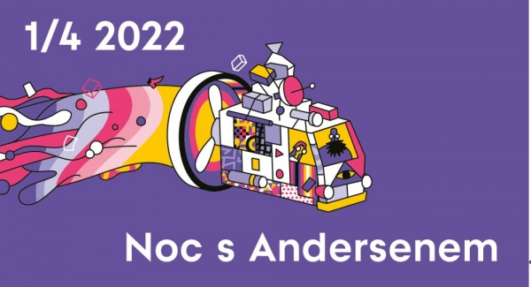
31. 3. 2022

TÉMA: VÝROČÍ J. LADY (*135)
SRAZ DĚTÍ: V 18:00 HOD.
(PROSÍME RODIČE, POKUD TO BUDE MOŽNÉ, ABY SI DĚTI VYZVEDLI V PÁTEK ZE ŠKOLKY PO OBĚDĚ)
PROGRAM:
- POHÁDKOVÁ CESTA PLNÁ HÁDANEK
- MARATON ČTENÍ

CO SI VEZMU S SEBOU:
- SPACÁK + PYŽAMO
- BATERKU (ČELOVKU)
- LEHKOU VEČEŘI, PITÍ
(SNÍDANI A TEPLÝ ČAJ ZAJISTÍME)
- OBLÍBENOU KNÍŽKU OD JOSEFA LADY

